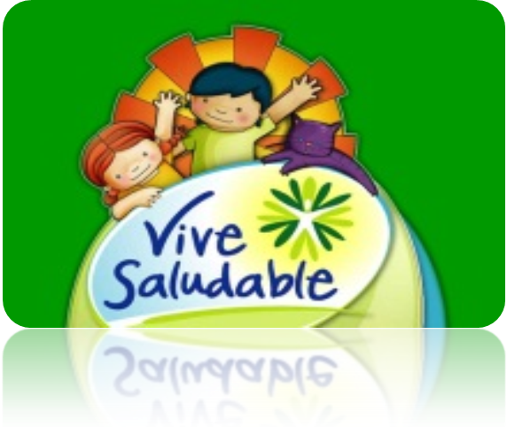


COLEGIO 113-P “TOMÁS ALVA EDISON”
PROYECTO INSTITUCIONAL DE SALUD 2011
“CAMINO A UNA VIDA SALUDABLE”



PROYECTO INSTITUCIONAL DE SALUD

“camino a una vida saludable”
FUNDAMENTACIÓN
Este proyecto nace a partir de la inquietud de los docentes y directivos de la institución para abordar distintas temáticas de investigación, en este caso relacionadas con los alimentos y los beneficios de una alimentación saludable y distintos hábitos para mejorar la calidad de vida tanto de los alumnos como de toda la comunidad educativa de la Institución.
El proyecto apunta a la promoción y fomento de una vida sana, a través de una adecuada alimentación, la práctica del deporte, el cuidado de la salud frente al uso de la computadora y el despliegue de hábitos saludables. S e pretende que los temas abordados trasciendan el ambiente escolar y resulten significativos para la vida familiar y social. Además consideramos que la reflexión crítica compartida entre los distintos actores Institucionales, sobre la temática abordada contribuirá al crecimiento personal y colectivo.
Se pretende con este proyecto articular contenidos de las Ciencias Naturales con otras áreas de aprendizajes y en especial abordar los aspectos en donde los alumnos han presentado dificultad en la etapa de diagnóstico. El objetivo es lograr una visión integradora de la temática abordada, con distintos contenidos de todas las áreas de aprendizaje. Incentivar a los alumnos a trabajar en colaboración con sus pares y docentes, aplicando en todo momento las normas de convivencia.
Por otro lado se propondrá la realización de experiencias directas, en donde el alumno irá poniendo en práctica todo lo investigado. Además se mostrará a la comunidad educativa en general el valioso trabajo que realiza el alumno cuando participa de estos proyectos.
Para la realización de este proyecto se usarán las tics en las actividades de indagación, desarrollo y producción de los alumnos .La idea es aprovechar al máximo este recurso y articularlo con el Proyecto “Aula Digital” con el que cuenta la escuela. También deberán desarrollar distintas actividades que lleven a una producción final.

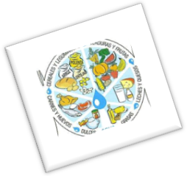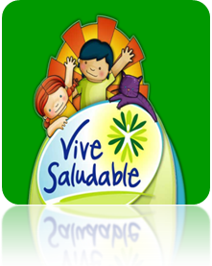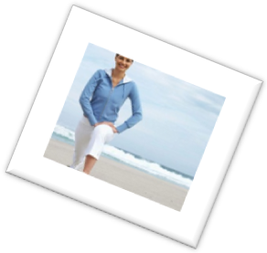
OBJETIVOS GENERALES
- Formar alumnos críticos y transmisores de los aprendizajes adquiridos en el contexto escolar.
- Promover hábitos de vida saludable en toda la comunidad educativa.
- Abordar la temática del proyecto desde el Nivel Inicial, primer ciclo y segundo de EGB.
- Incluir y trabajar el proyecto en los planes mensuales, relacionado con los contenidos del mismo.
- Concientizar a la comunidad educativa en general sobre la buena alimentación, los alimentos saludables y distintos hábitos que mejoren la calidad de vida de la toda la comunidad educativa de la Institución.
- Trabajar transversalmente con todas las áreas curriculares.
- Trabajar en colaboración con distintos profesionales de la salud para abordar las distintas temáticas del proyecto.
- Trabajar la temática del proyecto en todas las áreas especiales.
- Generar distintas actividades con contenidos seleccionados por grados desde las distintas áreas de aprendizajes en donde se pongan de manifiesto distintos hábitos de alimentación saludable y una mejor calidad de vida.
- Utilizar las tics como herramienta fundamental para trabajar los contenidos seleccionados, haciendo un buen uso de las mismas y guiándose por los objetivos enmarcados dentro del proyecto institucional "Aula Digital" y los acuerdos que contiene el mismo.
- Hacer partícipe a las familias de los alumnos en el desarrollo de algunas actividades durante la realización del proyecto.
- Fortalecer las competencias de los docentes como formadores en el tema de hábitos alimenticios, y otros hábitos de vida saludable; con el fin de promover una mejor calidad de vida a través de capacitaciones.
- Desarrollar la capacidad para diseñar, desarrollar y evaluar propuestas de enseñanza y aprendizaje respecto a distintos hábitos de vida saludable.
OBJETIVOS ESPECÍFICOS.
- Incentivar a los alumnos a buscar y seleccionar información relacionada al tema del proyecto en distintos medios bibliográficos (libros, enciclopedias, bibliotecas virtuales, diarios, etc.)
- Promover el trabajo grupal como técnica para el desarrollo de las distintas actividades.
- Aplicar y respetar las normas de convivencia durante el desarrollo de las actividades propuestas.
- Permitir la participación de todos los miembros de la comunidad, en especial de los papás con la finalidad de estrechar vínculos necesarios y fortalecer los lazos de estos con la institución.
- Utilizar las tics como recurso o como medio para la búsqueda, selección, producción de trabajos sobre los contenidos abordados.
- Formar alumnos capaces de transmitir utilizando un vocabulario preciso a sus familias y al entorno social que lo rodea las conclusiones de los temas trabajados.
- Distribución en forma adecuada y graduada de las distintas actividades con las que se desarrollará el proyecto.
- Utilizar contenidos prioritarios de las distintas áreas de aprendizajes para articular con la temática seleccionada en el presente proyecto.
- Realizar distintas experiencias directas para abordar los contenidos relacionados con la alimentación saludable y distintos hábitos de salud.
- Realización de lectura comprensiva de los textos abordados en el cuadernillo de FUNDACIÓN DANONE del programa (NUTRICIÓN)2.
- Realización de las actividades propuestas en el cuadernillo de FUNDACIÓN DANONE del programa (NUTRICIÓN)2.
- Realización de diversas actividades por grados que aborden la temática planteada en el siguiente proyecto.
- Utilización del software WORKRAVE para mejorar la postura y realizar ejercicios de relajación cuando se trabaja muchas horas frente a una computadora.
DESTINATARIOS
- Alumnos del nivel inicial, primer ciclo y segundo ciclo de la institución.
- Comunidad educativa de la institución.
- Expansión a la comunidad cercana del colegio.
ESTRATEGIAS DIDÁCTICAS
- Elaboración de un proyecto áulico por salas del nivel inicial y grados del primer y segundo ciclo de EGB.
- Observación de videos y otros materiales visuales referidos al tema y posterior trabajo con los mismos.
- Lectura de diferentes textos e hipertextos en donde se aborde la temática a trabajar en los distintos proyectos áulicos.
- Análisis e interpretación de la información observada y leída.
- Formación de grupos de trabajos para desarrollar algunas actividades planteadas.
- Participación de la familia en actividades propuestas por cada grado sobre la temática del proyecto.
- Selección de los contenidos de las áreas de aprendizajes que se abordarán con el tópico del proyecto en cada plan periódico.
- Desarrollo de distintas actividades por parte de los grupos para abordar el tema del proyecto.
- Realización de distintas experiencias relevantes sobre el contenido trabajado.
- Implementación de la merienda saludable en la institución.
- Incentivar la venta en el kiosco del colegio de alimentos saludables y nutritivos para la merienda de los alumnos.
- Participación de profesionales de la salud para abordar los diversos temas que involucra el proyecto.
- Divulgación de los contenidos aprendidos por los alumnos, a través de distintas formas, a toda la comunidad educativa del colegio y cercana al mismo.
- Revisión y mediación del docente sobre las producciones grupales.
- Presentación de las producciones grupales acompañada de un informe.
- Realización de experiencias directas para abordar los temas planteados en el proyecto. Las mismas deberán realizarse con la presentación de un plan de salida.
- Muestra de lo trabajado y exposición oral sobre lo aprendido a lo largo del proyecto.
- Evaluación final.
TIEMPO
Se comenzará a trabajar desde Mayo hasta Noviembre. Posteriormente se realizará un cierre sobre lo trabajado y evaluación.
En este período los docentes destinarán las horas semanales que consideren necesarias para orientar a los alumnos en la realización de la temática abordada en este proyecto.
RECURSOS
a) Humanos:
- Alumnos de nivel inicial, primer ciclo y segundo ciclo.
- Comunidad educativa del colegio.
b) Materiales:
- Material bibliográfico seleccionado de distintas fuentes.
- Pantalla digital del aula.
- Computadora del docente instalada en la sala.
- En los grados 5°, 6° y 7° la computadora personal del alumno (Notebook, Clase mate, otras)
- Distintos materiales de laboratorio para realizar experiencias directas.
- Diferentes software que se puedan aplicar para elaborar las producciones.
9-EVALUACIÓN
Se evaluará en cada grado a partir de:
-Observación directa.
-Planillas de observación grupal e individual.
-Evaluación oral y escrita del tema.
- La evaluación del proyecto se realizará en dos instancias:
- La primera evaluación se realizará antes de las vacaciones de invierno con la finalidad de medir los avances y realizar los ajustes necesarios para trabajar la otra parte del ciclo lectivo.
- La evaluación final del proyecto se realizará en las jornadas de diciembre.

11- RESPONSABLES DEL PROYECTO
EQUIPO DIRECTIVO DE LA INSTITUCIÓN

DOCENTES DEL NIVEL INICIAL
-

-

-

-
DOCENTES DEL PRIMER Y SEGUNDO CICLO

